Automatyczne kosiarki Stihl
Popularność automatycznych kosiarek stale rośnie, ponieważ coraz więcej osób chce cieszyć się pięknym trawnikiem bez konieczności poświęcania czasu na jego koszenie. Wybierając robota koszącego, oszczędzasz czas i energię, a Twój ogród zawsze wygląda schludnie i zadbanie. Firma ogrodnicza oferuje szeroki wybór usług ogrodowych, w tym pomoc w doborze i instalacji automatycznych kosiarek. Skontaktuj się z nami już dziś, aby dowiedzieć się więcej!

Dlaczego warto rozważyć zakup kosiarki samojezdnej?
Automatyczne kosiarki, takie jak Stihl roboty koszące, to nowoczesne rozwiązania, które wyręczają nas w jednym z najczęstszych obowiązków ogrodowych. Dzięki inteligentnym funkcjom i samodzielnej pracy kosiarki samojezdne dbają o równomierne przycięcie trawy, oszczędzając Twój czas. Idealnie sprawdzają się zarówno w małych ogrodach, jak i na dużych działkach.

Stihl roboty koszące – przegląd modeli
Stihl oferuje serię zaawansowanych kosiarek samojezdnych iMow, które różnią się funkcjonalnością i przeznaczeniem:
Model | Opis
iMow 422 i iMow 422P | Przeznaczone do małych i średnich ogrodów, doskonałe dla powierzchni do 800 m² (422) lub 1500 m² (422P).
iMow 522C | Idealny wybór dla większych działek, o powierzchni do 2100 m², wyposażony w możliwość zdalnego sterowania.
iMow 632 i iMow 632 PC | Najbardziej zaawansowane modele, radzące sobie z terenami o powierzchni nawet do 4000 m². Modele te oferują inteligentne programowanie, precyzyjne omijanie przeszkód i łatwość obsługi.

Najpopularniejsze modele i ich specyfikacje
- iMow 422P
Kluczowe cechy: idealny dla terenów o zróżnicowanej nawierzchni. Niewielkie rozmiary pozwalają na łatwe manewrowanie w wąskich miejscach.
- iMow 522C
Wyposażony w zdalne sterowanie przez aplikację mobilną. Rekomendowany dla działek o większej powierzchni i bardziej wymagających warunkach.
- iMow 632 PC
Wyjątkowa precyzja i funkcjonalność. Idealny dla dużych ogrodów z nieregularnymi kształtami. Dzięki inteligentnemu systemowi zarządzania czasem pracy radzi sobie z koszeniem nawet przy intensywnym użytkowaniu.

Dlaczego warto wybrać robota koszącego Stihl?
Stihl oferuje niezawodne rozwiązania, które wyróżniają się:
- Łatwością obsługi – wystarczy zaprogramować urządzenie, aby działało samodzielnie.
- Ekologią – ciche i energooszczędne kosiarki dbają o środowisko.
- Technologią – system omijania przeszkód, możliwość programowania pracy, radzenie sobie z różnymi typami nawierzchni.
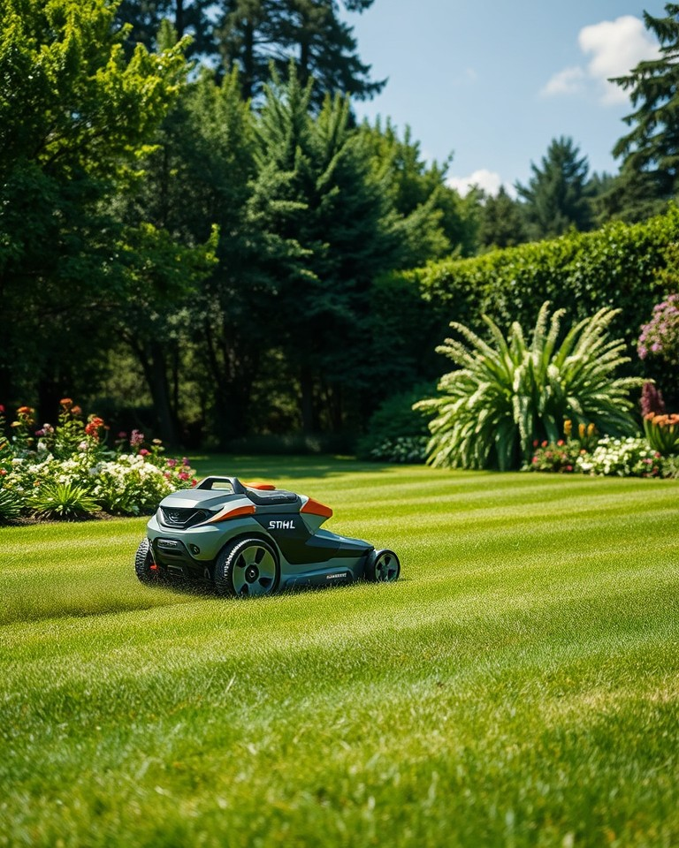

Stihl robot koszący cena – na co zwrócić uwagę?
Cena kosiarek samojezdnych zależy od modelu, funkcji oraz powierzchni, którą mogą obsłużyć. Firma zajmująca się zakładaniem ogrodów, pomoże Ci wybrać odpowiedni model oraz dopasować go do Twoich potrzeb.

Czym wyróżniają się kosiarki samojezdne Stihl?
W porównaniu z innymi markami Stihl zapewnia:
- Wyjątkową niezawodność i trwałość sprzętu.
- Doskonałą jakość wykonania.
- Profesjonalny serwis oraz szeroką sieć dystrybutorów.

Skontaktuj się z nami!
Jeśli interesują Cię automatyczne nawadnianie ogrodu, oświetlenie ogrodu czy zakup i instalacja robotów koszących, skontaktuj się z nami. Nasz zespół pomoże Ci stworzyć wymarzony ogród, zapewniając najwyższą jakość usług, takich jak montaż robotów koszących, trawników z rolki oraz inne prace ogrodnicze. Pozwól nam zadbać o Twój ogród!
Zautomatyzowana pielęgnacja trawnika jeszcze nigdy nie była tak prosta. Stihl roboty koszące to doskonałe połączenie nowoczesnej technologii, wygody i efektywności.

